Masarykova univerzita
Pedagogická fakulta

La cuisine française et l’article partitif

Bakalárska práca
Vedúca bakalárskej práce : Vypracovala :
PhDr. Miroslava Novotná Lucia Karbuníková
Brno, 2007

Prehlásenie
Prehlasujem, že som bakalársku prácu vypracovala samostatne a použila iba pramene uvedené v zozname literatúry a webografie, ktorý je súčasťou mojej práce.
Súhlasím, aby táto práca bola uložená na Masarykovej univerzite v Brne v knižnici Pedagogickej fakulty, kde môže byť sprístupnená k študijným účelom.

vlastnoručný podpis autora

Poďakovanie
Chcela by som na tomto mieste poďakovať hlavne pani PhDr. Miroslave Novotnej za odborné vedenie bakalárskej práce, informácie, postrehy, pripomienky a za ochotu načúvať a riešiť problémy.

Sommaire
1 INTRODUCTION 5
2 PARTIE THÉORIQUE 6
2.1 La cuisine française 6
2.2 Les régions de la France et leur cuisine 7
2.3 Les habitudes alimentaires françaises 9
2.4 Traits caractéristiques de la cuisine française 11
2.4.1 Vin 11
2.4.2 Fromage 12
2.4.3 Poissons et fruits de mer 13
2.4.4 Légumes 14
2.5 Recettes régionales 15
2.5.1 Pot-au-feu (Un peu partout en France) 15
2.5.2 Quiche-Lorraine (En Lorraine) 16
2.5.3 Bouillabaisse (En Provence) 16
2.5.4 Cassoulet (Dans le Sud-Ouest) 17
3 PARTIE PRATIQUE 18
3.1 Fiche pédagogique 1 18
3.1.1 Fiche d’enseignant 18
3.1.2 Fiche d’apprenant 19
3.2 Fiche pédagogique 2 24
3.2.1 Fiche d’enseignant 24
3.2.2 Fiche d’apprenant 30
3.3 Fiche pédagogique 3 35
3.3.1 Fiche d’enseignant 35
3.3.2 Fiche d’apprenant 36
3.4 Fiche pédagogique 4 41
3.4.1 Fiche d’enseignant 41
3.4.2 Fiche d’apprenant 42
4 CONCLUSION 45
5 RÉSUMÉ 46
6 BIBLIOGRAPHIE 47
7 WEBOGRAPHIE 48

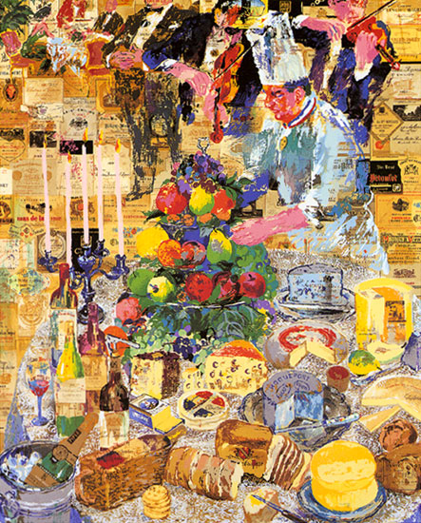
INTRODUCTION

« La cuisine d'un peuple est le seul
témoin exact de sa civilisation. »
(Marcel Rouff)

Pas de doute, la gastronomie et les plaisirs de la table sont le premier sujet de conversation des Français.
Pour mon travail, j’ai choisi le thème de la cuisine française parce que je veux présenter un peu la gastronomie française et montrer que la cuisine et les recettes aident mieux comprendre la problématique des articles partitifs. La gastronomie dans les exercices de grammaire peut faire la leçon intéressante non seulement pour les étudiants mais aussi pour les enseignants.
Mon travail est divisé en deux parties – une partie théorique et une partie pratique. La partie théorique apporte les informations qui concernent la cuisine française en général, elle présente la cuisine régionale avec ses traits caractéristiques et les recettes les plus connues. Dans la partie pratique, j’explique les règles de l’utilisation des articles partitifs et ici on peut trouver aussi les fiches pédagogiques où je propose des exercices variés dans lesquels on peut répéter ses connaissances de la gastronomie française et l’utilisation des articles partitifs.

PARTIE THÉORIQUE

La cuisine française
La cuisine française est sans doute considérée comme la meilleure cuisine au monde, grâce à sa richesse, sa variété et l’originalité de ses goûts des merveilleux produits. C’est une cuisine salutaire, nourrissante accompagnée beaucoup de légumes, fruits, poissons, fruits de mer, et elle offre splendides plats traditionnels qui harmonisent tout ces ingrédients.
Pour une grande majorité des Français, la cuisine est une des principaux plaisir, ils aiment se réunir en famille pour participer un bon repas, qui peut durer plusieurs heures. Les jours du week-end et les fêtes sont souvent les jours de prédilections des Français pour se rencontre avec sa famille et ses amis.
Un vrai repas français avec sa préparation soignée peut signifier le partage, le plaisir, la joie ou l’amour. Mais si on veut faire un bon repas, ou fêter une occasion spéciale, on choisira plutôt un bon restaurant français. La plupart des restaurant français offrent d’excellents menus composés d’une entrée, d’un plat de viande ou de poisson garni de légumes, de fromage, de dessert, somme tout une cuisine traditionnelle avec tous les goûts de France.
Pour beaucoup de gens, la cuisine française évoque le croissant, la baguette, le fromage, le vin mais cette cuisine a beaucoup plus à offrir.

Les régions de la France et leur cuisine[]
Car la tradition culinaire française est très riche, tout la région en France possède sa propre cuisine, on trouve les variations au niveau des ingrédients et aussi au niveau de mode de la préparation.
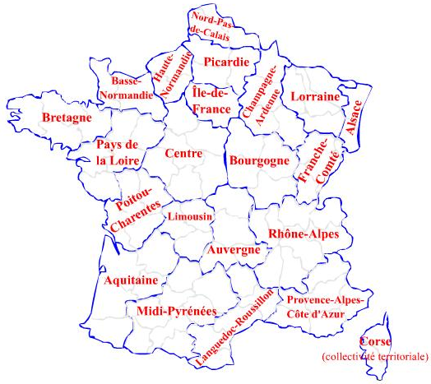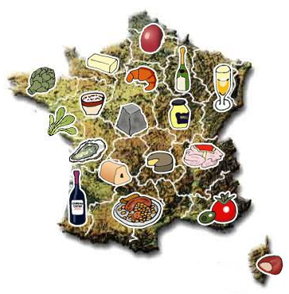
En Bretagne et en Normandie
- des fruits de mer (crustacés : homards, crevettes, langoustes)
- des poissons de mer
- des crêpes bretonnes
- du beurre salé
- des gigots, des tripes
- des fromages : Camembert, Pont-l’Évêque
- des boissons : cidre, calvados
Dans le Midi/en Provence
- la cuisine faite avec de l’huile d’olive, de l’ail et des herbes de Provence
- de la soupe de poissons (de la bouillabaisse et de la bourride)
- des pâtes
- de la ratatouille niçoise (tomates, olives, aubergines, poivrons, concombres)
- des fruits (pêches, raisins, abricots)
- des fromages : roqueforts (Roussillon, Languedoc)
- des vins : côtes du Rhône, rosé de Provence
En Auvergne
- de la charcuterie (jambon en croûte, saucisson)
- de la potée auvergnate (soupe au lard avec saucisses et légumes)
- des fromages : Bleu d’Auvergne, Roquefort
Dans le sud-ouest
- des crêpes à la bordelaise
- du foie gras des Landes et du Périgord
- du confit d’oie
- du cassoulet de Bayonne
- tous les vins de Bordeaux et de Cahors
En Champagne
- des poissons
- de la charcuterie (andouillette, boudin blanc, jambon, ...)
- des fromages : Brie, Coulommiers
- des biscuits de Reims
- de la moutarde de Meaux
Dans la région lyonnaise et en Bourgogne
- des quenelles de brochet
- de la poularde de Bresse
- des escargots de Bourgogne
- des écrevisses, du gras-double, du saucisson chaud
- des fromages : bleu de Bresse
- tous les vins de Beaujolais et de Bourgogne
En Alsace-Lorraine
- de la charcuterie
- de la quiche lorraine
- du foie gras d’Alsace
- des saucisses
- des fruits (cerises, prunes)
- des fromages: Munster, Romatour
- des tartes aux fruits et le kouglof
- de la bière et tous les vins d’Alsace
- de la choucroute de Strasbourg
En Corse
- des poissons de la Méditerranée
- de la charcuterie corse
- des vins et des fromages de l’île

Les habitudes alimentaires françaises[]
Les habitudes alimentaires des Français sont un peu différentes en comparant avec celles des autres pays, les Français passent beaucoup plus de temps à table. Le vrai repas en France, ce n'est pas seulement manger, c’est une partie de la culture.
Les Français prennent traditionnellement trois repas dans la journée : le petit déjeuner au réveil, le déjeuner entre 12 heures ou 13 heures et le dîner vers 20 heures.

Le petit déjeuner
Le petit déjeuner classique se compose d’une boisson chaude, et c’est du café noir, du café au lait ou chocolat, plus rarement du thé. Puis on mange des tartines, de la baguette accompagnée du beurre et de la confiture. Il ne faut pas oublier des croissants qui sont connus dans le monde entier. Depuis quelques années à côté de ces ingrédients traditionnels, les Français prennent aussi la nouveauté comme du yaourt, des flocons de céréales et du jus de fruits.
Le déjeuner
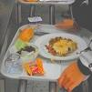
À midi dans les grandes villes, on déjeune souvent à la cantine, au restaurant, ou dans un self-service à cause du rythme de la vie moderne, mais dans les petites villes, en province ou à la campagne on rentre majoritairement chez soi pour déjeuner. Normalement, un vrai repas commence par le hors-d’œuvre (charcuterie, crudités-les légumes différents, fruits de mer), l’entrée est froide ou chaude et ensuite suivie d’un plat principal qui contient de la viande, de la volaille, du gibier et surtout des poissons. Il y a aussi des légumes et de nombreuses sauces. Les plats avec la garniture (pommes de terre, riz ou pâtes) sont plutôt rares. Après le plat principal vient un dessert (fruits, gâteaux, glaces, tartes).
Le dîner
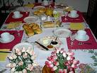
Habituellement, le dîner, c’est un autre repas important de la journée. Le repas le plus copieux en principe est composé aussi d'une entrée, d'un plat chaud, d'un fromage et d'un dessert, mais l'entrée est juste remplacée par un potage.

Traits caractéristiques de la cuisine française

Vin[]
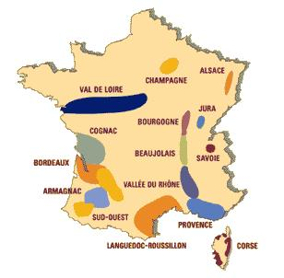
Les régions françaises sont connues par leur cuisine, surtout quand chaque bonne spécialité est accompagnée de bon vin. Les Français sont l’uns des premiers producteurs de vins dans le monde, et cette boisson alcoolisée obtenue par la fermentation du raisin, fruit de la vigne, est pour les Français une œuvre d’art.
En France, le climat tempéré, la diversité des cépages, ainsi que la variété des sols français, favorisent la production du vin sur l'ensemble du territoire. La vigne est cultivée dans des régions très différentes et il existe environ 300 variétés de raisin utilisées dans la production des vins français.
Les meilleurs vins rouges sont les vins de Bourgogne et de Bordeaux. Le beaujolais est très connu grâce à son goût fruité. Les vins rouges de Loire, les Côtes-du Rhône, et les vins du Languedoc connaissent un grand succès auprès du consommateur. Les vins blancs viennent d’Alsace, de la vallée de la Loire ainsi que de Bourgogne et de Bordeaux. Les vignobles autour de Reims produisent le célèbre champagne.
Harmonie des vins et des mets
Pour pouvoir bien savourer un bon repas, on doit harmoniser le choix des vins avec les plats.
- Avec les entrées et les hors-d’œuvre : un vin blanc sec ou demi-sec, un vin rosé.
- Avec les poissons : un vin blanc.
- Avec les viandes blanches : un vin rouge léger.
- Avec les viandes rouges : un vin rouge corsé.
- Avec les fromages : un vin rouge léger ou corsé selon le fromage.
- Avec les desserts et les fruits : un vin blanc doux, un vin doux naturel ou un vin mousseux.
- Le champagne vient avec tout

Fromage[]
« Comment voulez-vous gouverner un pays qui a trois cent cinquante sortes de fromages ? » Ce bon mot du général de Gaulle montre à quel point la gastronomie est partout, y compris en politique...
Les Français sont les rois de la fabrication du fromage. Cet aliment moulé, fabriqué à partir de la coagulation de lait de vache, de brebis, ou de chèvre, est un dessert le plus préféré qui se sert découpé et accompagné de bon vin après le plat principal.
En France on connaît presque quatre cents sortes de fromages qui sont distingués en 8 familles de fromages : les fromages frais, les fromages pâte pressée non cuite ou cuite, les fromage pâte molle et à croûte fleurie ou lavée, les fromages à pâte persillée, les fromage fondue et les fromage de chèvre..
Les plus connus sont le Camembert de la Normandie, le Brie, le Rockfort, le Bleu d’Auvergne, le Reblochon de Savoie, le Munster d’Alsace, le Neufchâtel, le Président, le Pont l’Evêque, le Livarot, le Cantal. Comme pour les vins, certaines régions sont célèbres aussi par leurs fromages.

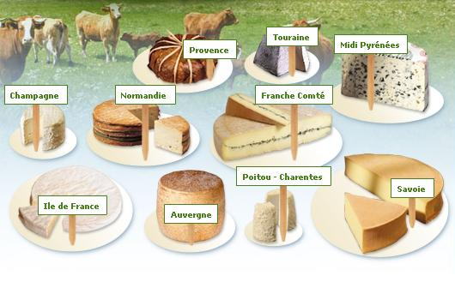

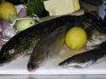
Poissons et fruits de mer[]
La France avec 5500 km de côtes profite d’une grande diversité de poissons et fruits de mer. Ces aliments sont servis en entrée ou en plat principal, et leurs goûts délicats agrémentent les plats les plus fins. Les Français consomment environ 143000 tonnes de poissons frais. Le saumon, le cabillaud et la truite sont les plus couramment préparés dans la cuisine.
Les poissons sont classés en 2catégories :
- les poissons d’eau douce : truite, carpe, gardon, tanche, silure, esturgeon…
- les poissons de mer : bar, daurade royale, turbot, truite de mer, saumon...

Les fruits de mer comprennent les coquillages et les crustacés:

 paloudre 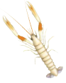 langoustine 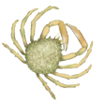 araignée de mer

 coquille 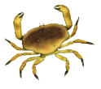 tourteau 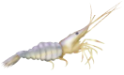 crevette
saint-Jacques

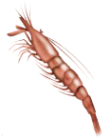 bouquet

Légumes
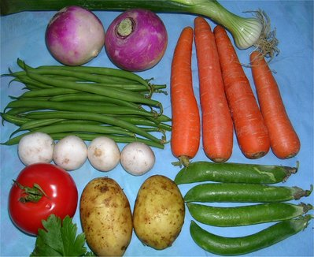
En fait, les Français mangent beaucoup de légumes, ils les utilisent en entrée: salade / la laitue, la tomate, le concombre,…/ accompagné d’une sauce / l’huile, le vinaigre/, légumes crus: le radis, la carotte, le chou, le céleri,…ou légumes cuits: l’artichaut, l’asperge, le poireau….Les légumes accompagnent aussi des plats principaux / les pommes de terre, les haricots verts, l’épinard, les choux /.

Recettes régionales[]

Pot-au-feu (Un peu partout en France)
- Temps de préparation : 85 min
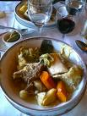
77 Ingrédients :
1 kg 500 de bœuf (1 kg de plat de côte, 500 de macreuse)
2 os
4 poireaux
8 carottes
6 navets
2 oignons
1 bouquet garni
4 clous de girofle
sel
poivre

Préparation :
Pour la pâte, mélangez la farine, le beurre, l’eau, le sel, le jaune d’œuf. Laissez reposer. Coupez le lard en petits morceaux. Faites-les cuire légèrement dans une poêle. Etendez la pâte, garnissez un moule beurré et fariné. Pendant ce temps, battez les œufs et la crème, poivrez légèrement. Versez sur la pâte avec les lardons. Ajoutez de petits morceaux de beurre. Faites cuire 35 min.

Quiche-Lorraine (En Lorraine)
- Temps de préparation : 1 h 30

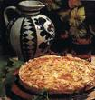
Ingrédients :
Pâte brisée : Garniture :
200 g de farine 150 g de crème
100 g beurre 3 œufs
une pincée de sel 200 g de lard fumé
½ verre d’eau poivre
1 jaune d’œuf
Préparation :
Pour la pâte, mélangez la farine, le beurre, l’eau, le sel, le jaune d’œuf. Laissez reposer. Coupez le lard en petits morceaux. Faites-les cuire légèrement dans une poêle. Etendez la pâte, garnissez un moule beurré et fariné. Pendant ce temps, battez les œufs et la crème, poivrez légèrement. Versez sur la pâte avec les lardons. Ajoutez de petits morceaux de beurre. Faites cuire 35 min.

Bouillabaisse (En Provence)
Temps de préparation : 1 h 25
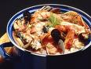
Ingrédients :
poissons variés (merlan, daurade, rascasse, rouget,…)
250 g de tomates
huile d’olive
2 oignons
thym
laurier
persil
fenouil
safran
ail
sel
poivre
Préparation :
Mettez de l’eau à chauffer dans une grande marmite. Éplucher les oignons, l’ail, les tomates. Jetez-les dans l’eau bouillante. Ajoutez les poissons coupés en morceaux, l’huile, le safran, le sel, le poivre. Laissez cuire à feu doux 18 à 20 min. Versez le bouillon sur des tranches de pain placées dans la soupière.

Cassoulet (Dans le Sud-Ouest)
- Temps de préparation : 3 h 15

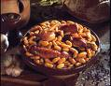
Ingrédients :
600 g de porc
600 g d’oie
6 petites saucisses
500 g de haricots blancs
60 g de beurre ou de graisse d’oie
50 g de farine
125 g de tomates
du bouillon

Préparation :
Faites cuire les haricots dans de l’eau. Faites revenir les morceaux d’oie et de porc dans le beurre ou dans la graisse. Retirez-les. Mélanger la farine et le beurre. Ajoutez le bouillon chaud puis la tomate réduite en purée. Mettez les morceaux de viande et laissez cuire pendant trois heures. Ajoutez les haricots et faites cuire encore deux heures. Au moment de servir, ajoutez les saucisses cuites à l’avance dans de l’eau bouillante.

PARTIE PRATIQUE

Fiche pédagogique 1

    - Fiche d’enseignant

THÈME : Jeux de mémoire

OBJECTIFS : Compréhension du texte
Enrichir la connaissance de la cuisine française

NIVEAU : A2

MATÉRIELS : Photocopies des exercices, dictionnaires français-tchèques

DURÉE : 45 minutes

DÉMARCHES
PÉDAGOGIQUES : Après la présentation du thème aux élèves, distribuer les photocopies des exercices, et puis corriger-les


    - Fiche d’apprenant

Consigne 1 : a.) Trouvez la bonne réponse VRAI ou FAUX.
b.) Les Français mangent à quelle heure?

a.)

V F
1. La cuisine française est classée comme la meilleure cuisine au monde.
2. Les régions en France ont les mêmes ingrédients et le mode de la préparation dans sa cuisine.
3. La soupe de poissons "Bouillabaisse" vient de la région Auvergne.
4. Bleu d’Auvergne et Roquefort sont considérés comme les meilleurs vins rouges.
5. Les Français prennent cinq repas dans la journée.
6. Le plats avec la garniture sont plutôt rares.
7. Les meilleurs vins rouges viennent de Bourgogne et de Bordeaux.
8. Le vin rouge léger vient avec les poissons.
9. En France on compte presque quatre cents sortes de fromages.
10. La truite de mer et le saumon s’alignent dans la famille de poissons d’eau douce.
11. Les Français mangent beaucoup de légumes.

b.) Les Français mangent à quelle heure? Complétez la phrase avec la bonne réponse.

En France, on prend le ….. …… de 7h à 9 h, on déjeune entre … h et … h et
on dîne vers … h.

Consigne 2 : Quelle sorte de vin on boit avec……?


1. Avec du poisson , on boit : ……….



2. Avec du poulet , on boit : ……….



3. Avec du fromage , on boit : ……….


4. Avec du bœuf , on boit ……….

Consigne 3 : a.) Devinez la région d’origine des fromages français.

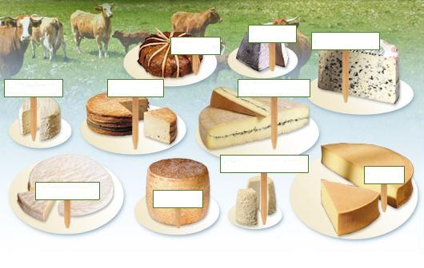

b.) Qu’est-ce que c’est?

...................................................

...................................................

.....................................................


CORRIGÉ

1. a.)

1. La cuisine française est classée comme la meilleure cuisine au monde. | X
2. Les régions en France ont les mêmes ingrédients et le mode de la préparation dans sa cuisine. |  | X
3. La soupe de poissons "Bouillabaisse" vient de la région Auvergne. |  | X
4. Bleu d’Auvergne et Roquefort sont considérés comme les meilleurs vins rouges. |  | X
5. Les Français prennent cinq repas dans la journée. |  | X
6. Les plats avec la garniture sont plutôt rares. | X
7. Les meilleurs vins rouges viennent de Bourgogne et de Bordeaux. | X
8. Le vin rouge léger vient avec les poissons. |  | X
9. En France on compte presque quatre cents sortes de fromages. | X
10. La truite de mer et le saumon s’alignent dans la famille de poissons d’eau douce. |  | X
11. Les Français mangent beaucoup de légumes. | X

b.)
En France, on prend le petit déjeuner de 7h à 9 h, on déjeune entre 12 h et 13 h et on dîne vers 20 h.

2.

1. Avec du poisson , on boit : un vin blanc

2. Avec du poulet , on boit : un vin rouge léger

3. Avec du fromage , on boit : un vin rouge léger ou corsé

4. Avec du bœuf , on boit : un vin rouge corsé

3. a.)

b.)

palourde

tourteau

crevette

Fiche pédagogique 2

    - Fiche d’enseignant

THÈME : Emploi de l’article partitif

OBJECTIFS : Comprendre le fonctionnement de l’article partitif en langue française
Consolider et développer le vocabulaire

NIVEAU : A2

MATÉRIELS : Photocopies des exercices, dictionnaires français-tchèques

DURÉE : 45 minutes

DÉMARCHES
PÉDAGOGIQUES : Après avoir expliqué aux élèves les règles des articles partitifs, distribuer des exercices pour les exercer

UN PEU DE THÉORIE[]
Les articles français
L’article: mot qui se place devant les noms et indique leur valeur définie ou indéfinie, et souvent leur nombre ou leur genre. On distingue trois classes: l’article défini, l’article indéfini et l’article partitif.
 | Masculin singulier | Féminin singulier | Pluriel
Articles définis | le (ou l' +voyelle) | la (ou l' +voyelle) | les
Articles indéfinis | un | une | des
Articles partitifs | du (ou de l' + voyelle) | de la | des

L’Article partitif
L’article partitif / espèce de l’article indéfini /, on emploi devant un nom concret ou abstrait pour indiquer une quantité indéterminée, une partie d’un tout qu’on ne peut pas compter et pour cela on l’emploie avec des noms non-comptables.
Exemple :
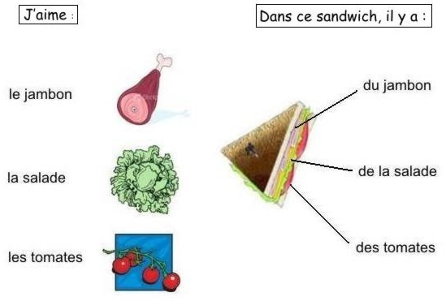
Ses formes:
DU masculin singulier.
Devant les noms commençant par une consonne ou par h aspiré :
Elle prend toujours du café.
Vous avez du hachis ?
DE LA féminin singulier.
Devant les noms commençant par une consonne ou par h aspiré :
Il faut acheter de la moutarde.
Il y a de la haine.
DE L’ masculin et féminin singulier.
Devant les noms commençant par une voyelle ou par h muet :
Voilà de l’argent.
C’est de l’hébreu.
Ils désirent de l’eau minérale.
Ça, c’est de l’habilité.
DES pluriel :
Ils ont désiré des chocolats et des glaces.
Il faut acheter des cadeaux.
J’ai mangé des haricots verts.
Mais il ne faut pas confondre… !!!
DE LA (article partitif) et DE LA (préposition + article défini):
Tu manges de la salade comme végétariens.
Le bruit de la voiture m’a dérangé.
DU (article partitif) et DU (article défini contracté):
Maigret va acheter du pain.
La pluie tape aux ardoises du toit.
L’article partitif est remplacé par la préposition DE :
a.) dans les phrases qui expriment une négation absolue :
Je n’ai pas d’amis.
Il n’y avait jamais de beurre.
Ils n’ont plus de soucis.
Pas de problèmes, je suis là.
Remarques
- Dans les phrases négatives exprimant une négation absolue même l’article indéfini singulier devient DE :
J’ai une tasse / je n’ai pas de tasse.
J’avais un verre / je n’avais pas de verre.
- La structure NE …QUE ayant une valeur limitant (seulement), la phrase n’exprime pas une négation absolue, on emploi donc l’article partitif :
Je n’achète que des bières blondes.
Elle ne boit que du vin blanc.
- On garde aussi l’article partitif avec la structure CE + ÊTRE :
Ce n’est pas du champagne.
b.) Lorsque le nom est précédé d’un adjectif qualificatif pluriel, à moins que celui-ci ne forme avec le nom une expression unique (des jeunes filles, des beaux-frères) :
Il m’a envoyé de belles fleurs.

On n’utilise pas d’article partitif :
- avec la négation ni….ni :
Elle ne mange ni viande ni poisson.

- après la préposition sans :
C’est une grammaire sans exercices.
- après la préposition avec, lorsque celle-ci précède un nom abstrait (il s`agit d`une expression adverbiale) :
Il l`a regardé avec attention
- dans les expressions :
- faim
- soif
- froid
- chaud
- sommeil
Avoir - peur
- envie
- besoin
- confiance
- raison
- tort
Expressions de quantité
- Pour exprimer une quantité précise, on utilise la structure suivante :
nombre + quantité + de + nom

Dans le magasin on achète….
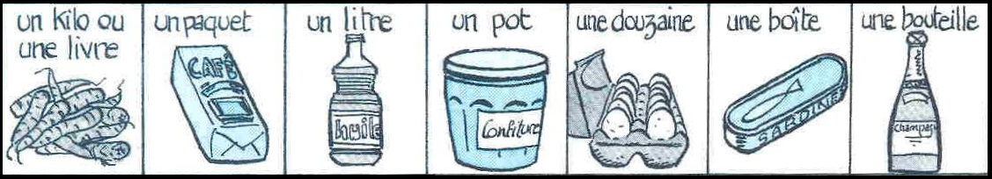

Exemple :

un kilo de carottes
un paquet de café
un litre d’huile
un pot de confiture
une douzaine d’oeufs
une boîte de sardines
une bouteille de champagne
- Pour exprimer un ordre de grandeur, on utilise :
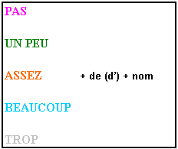

Exemple :

pas d’huile
un peu de chocolat
assez de farine
beaucoup de limonade
trop de bonbons

    - Fiche d’apprenant

Consigne 1 : Complétez avec les articles partitifs.

Le matin, pour le petit déjeuner, je mange ….. croissants avec …..beurre. Ma copine Marie mange ….. fromage, …..toasts, et boit …. café. A midi, nous mangeons ….. salade, ….. poisson, et ….. frites avec ….. ketchup. Le soir, au dîner, nous préparons ….. crêpes avec ….. chocolat et ….. fruits. D’après nous, il y a ….. magnésium dans le chocolat, et …..potassium dans les bananes. Ça donne ….. force.

Consigne 2 : Complétez les places rouges par l’article partitif.

1. C’est __ lapin avec __ sauce piquante.
2. __ champagne, merci beaucoup.
3. Nous n’avons pas commandé __ pain.
4. Vous ne mangez plus __ croissants.
5. Paul ne prend que __ eau minérale.
6. Elle a reçu __ belle fleurs.
7. Tu veux __ café sans __ sucre ?
8. Ce sont __ artichauts.
9. Il n’y a plus __ bouillon.
10. Nous n’avons pas ni __ bouillabaisse, ni __ choucroute ici.
11. Ils souffrent __ faim et __ soif.
12. J’ai apporté __ de la moutarde.
13. Il faut mettre __ thym et __ ail.
14. Je prends __ viande, mais sans __ oignon.
15. Vous désirez peut-être __ pommes-vapeurs?

Consigne 3 : Lisez les ingrédients et déchiffrez le repas couvert.

a) des œufs, du lard, de l’huile (MEOLETET)
b) de l’eau, des légumes, du persil (UOSEP)
c) de la farine, de la margarine, du sucre, du chocolat (EGAUTÂ)
d) de la sauce tomate, des champignons, du jambon, des pepperonis (ZZAIP)
e) de pain, du jambon, du fromage, de la mayonnaise (CHANDSWI)

Consigne 4 : Lisez les noms et dans chaque pot ajoutez les ingrédients correspondants.

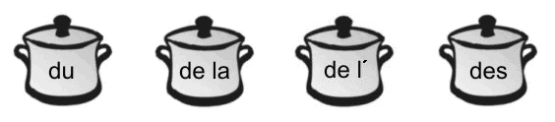

.……………… .……………… .……………… .………………

.……………… .……………… .……………… .………………

.……………… .……………… .……………… .………………

.……………… .……………… .……………… .………………

.……………… .……………… .……………… .………………

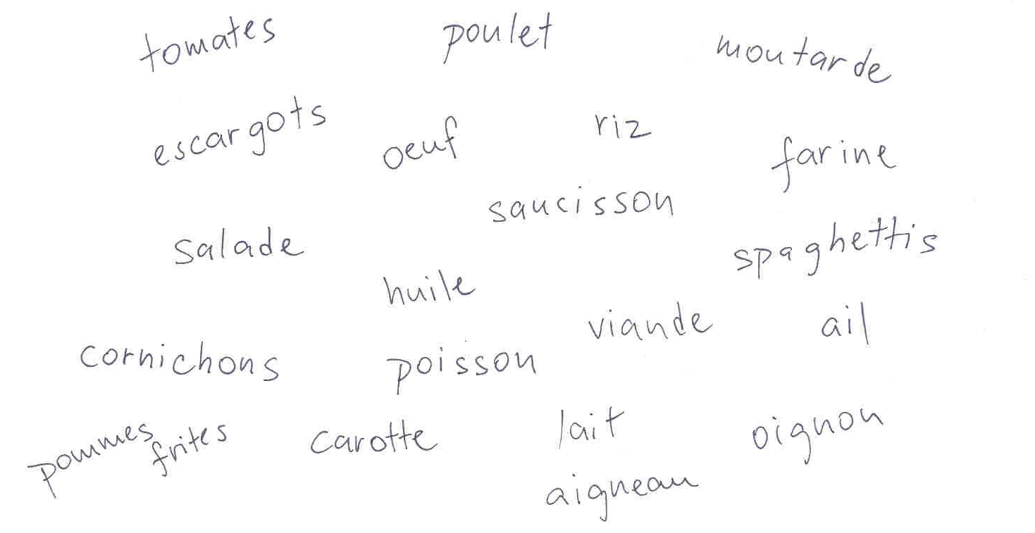

Consigne 5 : Cochez une bonne réponse.

 | JE MANGE… | un peu | pas assez | jamais | beaucoup | trop
1. | des légumes
2. | du chocolat
3. | de la viande
4. | du poisson
5. | de la glace
6. | des fruits
7. | des frites
8. | des gâteaux
9. | du beurre
10. | des fruit de mer

Consigne 6 : Associez des aliments suivants aux variantes possibles.

1. quatre tasses de a.) bananes
2. une bouteille de b.) gâteaux
3. une boîte de c.) œufs
4. trois parts de d.) sardines
5. un verre d’ e.) eau
6. deux kilos de f.) coca-cola
7. un litre de g.) café
8. trois paquet de h.) bonbons
9. un pot de i.) confiture
10. une douzaine d’ j.) jus d’oranges

1. | 2. | 3. | 4. | 5. | 6. | 7. | 8. | 9. | 10.

CORRIGÉ

1.
Le matin, pour le petit déjeuner, je mange des croissants avec du beurre. Ma copine Marie mange du fromage, des toasts, et boit du café. A midi, nous mangeons de la salade, du poisson, et des frites avec du ketchup. Le soir, au dîner, nous préparons des crêpes avec du chocolat et des fruits. D’après nous, il y a du magnésium dans le chocolat, et du potassium dans les bananes. Ça donne de la force.

2.

1. C’est du lapin avec de la sauce piquante.
2. Du champagne, merci beaucoup.
3. Nous n’avons pas commandé de pain.
4. Vous ne mangez plus de croissants.
5. Paul ne prend que de l’ eau minérale.
6. Elle a reçu de belle fleurs.
7. Tu veux du café sans sucre ?
8. Ce sont des artichauts.
9. Il n’y a plus de bouillon.
10. Nous n’avons pas ni bouillabaisse, ni choucroute ici.
11. Ils souffrent faim et soif.
12. J’ai apporté de la moutarde.
13. Il faut mettre du thym et de l’ail.
14. Je prends de la viande, mais sans oignon.
15. Vous désirez peut-être des pommes-vapeurs?

3.

a) des oeufs, du lard, de l´huile (OMELETTE)
b) de l´eau, des légumes, du persil (SOUPE)
c) de la farine, de la margarine, du sucre, du chocolatte (GÂTEAU)
d) de la sauce tomate, des champignons, du jambon, des pepperonis (PIZZA)
e) de pain, du jambon, du fromage, de la mayonnaisse (SANDWICH)

4.

poulet salade œuf tomates
.……………… .……………… .……………… .………………

riz carotte huile escargots
.……………… .……………… .……………… .………………

saucisson viande ail spaghettis
.……………… .……………… .……………… .………………

poisson moutarde oignon pommes frites
.……………… .……………… .……………… .………………

lait farine aigneau cornichons
.……………… .……………… .……………… .………………

5.

D’après le choix libre.

6.

1. | 2. | 3. | 4. | 5. | 6. | 7. | 8. | 9. | 10.
g.) | f.) | d.) | b.) | j.) | a.) | e.) | h.) | i.) | c.)

Fiche pédagogique 3

    - Fiche d’enseignant

THÈME : Recettes régionales[]

OBJECTIFS : Faire découvrir les repas français
Enrichir le vocabulaire

NIVEAU : A2

MATÉRIELS : Photocopies des recettes avec des exercices, dictionnaires français-tchèques

DURÉE : 45 minutes

DÉMARCHES
PÉDAGOGIQUES : Présenter aux élèves quelques recettes, distribuer les
photocopies des exercices et corriger-les

    - Fiche d’apprenant

Consigne 1 : Dans la recette, soulignez-y les ingrédients dont vous avez besoin pour
préparer de la salade niçoise et écrivez-les.

Recette de la salade niçoise

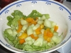 | 1/ Laver et égoutter la laitue.  Laver et couper les poivrons en petits cubes.  Éplucher le concombre et le découper en cubes.  Éplucher et émincer les oignons.

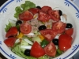 | 2/ Laver et couper les tomates en quartiers. Ajouter les tomates à la salade, les olives, les œufs durs, les haricots verts et le thon.

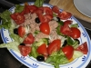 | 3/ Placer le tout joliment dans une assiette. Faire la vinaigrette avec le vinaigre balsamique, l'huile et le basilic.  Verser sur la salade, bon appétit!

Dans la salade niçoise il y a :

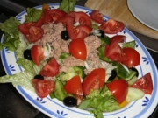

Consigne 2 : Complétez le tableau suivant.

Bouillabaisse
1. Quelle région d’origine :
2. Quelle sorte de plat :
3. Les ingrédients dans la recette :

Les poissons :
Les légumes :
Les épices :

Consigne 3 : Suivant la préparation de recette, ajoutez des ingrédients nécessaires dans
le chariot, et devinez le repas que vous allez préparer.

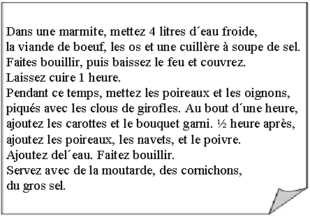

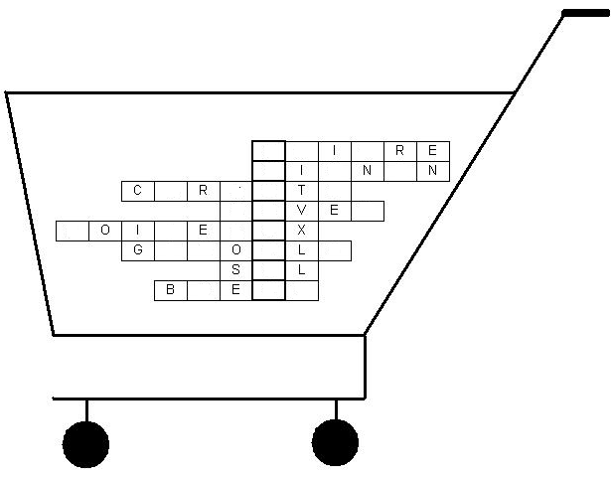

Consigne 4 : a.) Trouvez la quantité correcte pour chaque ingrédient que on a besoin
pour la recette.
b.) Complétez avec un article partitif.

a.)

Mousse au chocolat


1. 100 grammes de a.) œufs
2. 20 grammes de b.) chocolat
3. 2 c.) sucre
4. 50 grammes de d.) beurre

b.) Pour la mousse au chocolat, on a besoin … chocolat, … beurre, … sucre, et … œufs.

CORRIGÉ

1.

Recette de la salade niçoise

1/ Laver et égoutter la laitue.
Laver et couper les poivrons en petits cubes.
Éplucher le concombre et le découper en cubes.
Éplucher et émincer les oignons.

2/ Laver et couper les tomates en quartiers. Ajouter les tomates à la salade, les olives, les œufs durs, les haricots verts et le thon.

3/ Placer le tout joliment dans une assiette. Faire la vinaigrette avec le vinaigre balsamique, l'huile et le basilic.
Verser sur la salade, bon appétit!

Dans la salade niçoise il y a :

de la laitue
des poivrons
du concombre
des oignons
des tomates
des olives
des œufs
des haricots verts
du thon

2.

Bouillabaisse

1. Quelle région d’origine : Provence
2. Quelle sorte de plat : soupe
3. Les ingrédients dans la recette :

Les poissons : merlan, daurade, rascasse,…
Les légumes : tomates, oignons, ail
Les épices : thym, laurier, persil, fenouil, safran

3.
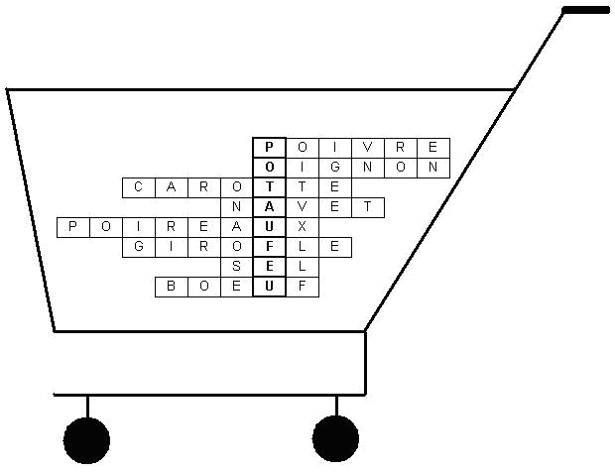

4.

a.)

1. | b.)
2. | d.)
3. | a.)
4. | c.)

b.)

Pour la mousse au chocolat, on a besoin du chocolat, du beurre, du sucre, et des œufs.

Fiche pédagogique 4

    - Fiche d’enseignant

THÈME : Au restaurant

OBJECTIFS : Enrichir la connaissance de la gastronomie
Faire découvrir les repas français
Rechercher des informations utiles sur l’Internet.

NIVEAU : A2

MATÉRIELS : Photocopies d’un menu de restaurant

DURÉE : 45 minutes

DÉMARCHES
PÉDAGOGIQUES : Assurer une classe avec l’accès à l’internet, séparer les élèves en groupes, donner les photocopies d’un menu de restaurant et expliquer leur tâche

    - Fiche d’apprenant

Consigne 1 : a.) Faites le menu de bistro Petit Louis au moyen de plats suivantes.
b.) Qu’est-ce que vous choisissez ?

Le Filet de Bœuf Grillé avec sauce béarnaise
Gâteau à la mousse de framboise
Casserole d'escargot
Tarte maison
Salade de Poulet
La côte de veau sauce aux champignons sauvages
Crème brûlée à la liqueur d'amande
Croustade aux Fruits de Mer
Sauté de Volaille aux trois vinaigres
Pâté breton
Médaillon de Canard aux pommes flambé au calvados
Salade de fruits frais et parfumé à la menthe
Soupe de légumes
Mousse au chocolat blanc
Cuisse de lapin farcie sauce olives noires

a.)

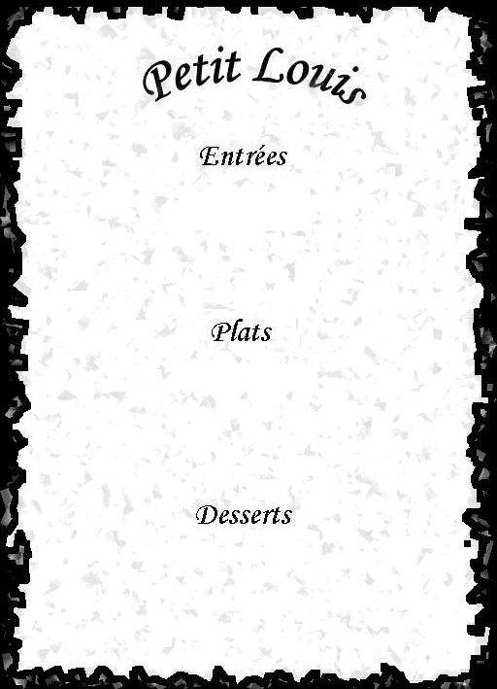

b.) Qu’est-ce que vous choisissez ?

En entrée :
En plat principal :
Pour le dessert :
CORRIGÉ

1.

a.)

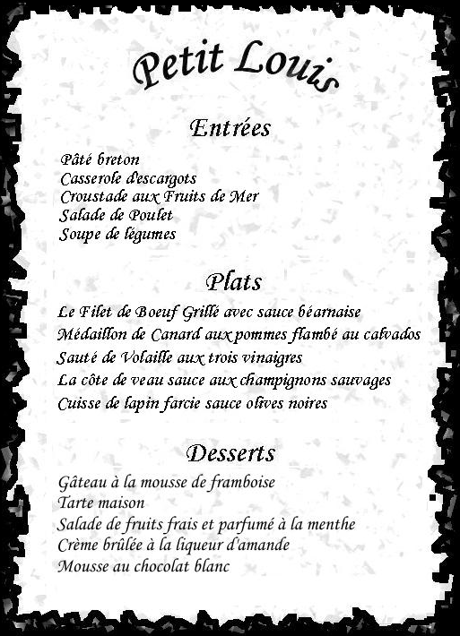

b.)

D’après le choix libre.
- CONCLUSION
Dans mon mémoire, j’ai essayé d’approcher un peu la gastronomie française, et de montrer son utilisation dans l’enseignement de la langue française. Car ce thème est très vaste, je m’occupe des traits caractéristiques et je présente seulement quelques spécialités culinaires de cette cuisine si riche.
Mon travail compte la partie théorique, ou je présente le thème qui devient aussi une source de connaissances pour la partie pratique avec des fiches pédagogiques.
Les quatre fiches pédagogiques proposent des exercices qui contiennent des activités variées pour exercer les connaissances de la cuisine française, et certaines parties des ces fiches portent aussi les exercices qui apportent le phénomène de l’article partitif.
J’ai essayé de composer des exercices d’une façon intéressante, qui correspondraient au niveau des élèves. J’espère qu’ils aident à avancer ceux qui les utilisent.

- RÉSUMÉ
Táto práca je zameraná na vypracovanie metodických listov na základe textov s tématikou francúzskej gastronómie a receptov, ktoré by sa dali použit pri výuke francúzskeho jazyka.
Táto práca sa člení na :
1. časť teorerickú, v ktorej popisujem francúzsku kuchyňu, predstavujem jej charakteristické rysy a zopár známych receptov,
2. časť praktickú, ktorá obsahuje štyri metodické listy, ktoré sa v určitých častiach venujú funkcii delivého člena, preverujú jeho používanie, znalosť slovnej zásoby a francúzskej gastronómie.
Ce travail de licence est orienté vers l’élaboration des fiches pédagogiques sur la base des textes proposant la gastronomie française et des recettes que pourront être utilisées dans l’enseignement de la langue française. Ce travail est divisé en :
1. une partie théorique où je décris la cuisine française, je présente ses traits caractéristiques et quelques recettes plus connues,
2. une partie pratique qui contient les quatre fiches pédagogiques dans lesquelles certaines parties sont consacrées à la fonction de l’article partitif et vérifient son utilisation, la connaissance du vocabulaire et aussi de la gastronomie française.

- BIBLIOGRAPHIE
- CALLAMAND, M., BOULARES, M. Grammaire vivante du Français. Paris : CLE International, 1989, ISBN 2-19-039301.9.
- DOMINIQUE, P., GIRARDET, J., VERDELHAN, M., VERDELHAN, M. : Le nouveau sans frontieres 1. Métode de francais. Paris : CLE International, 1988, ISBN 2-19-033450.
- GIBERT, P., GREFFET, P. Bonne route !. Paris : Hachette, 1988, ISBN 2-01-012551-7.
- HALSEYOVÁ, K., a kol. Skvelá chuť Francúzska. Bratislava : Perfekt, 2005, ISBN 80-8046-300-X.
- HENDRICH, J., RADINA, O., TLÁSKAL, J. Francouzská mluvnice. Plzeň : Fraus, 2001, ISBN 80-7238-064-8.
- PEUKERTOVÁ, D. Francouzská kuchařka. Praha : Merkur, 1988, ISBN 51-579-88.
- PRAVDA, M., PRAVDOVÁ, M. Francouzština pro samouky. Voznice : Leda, 1995, ISBN 80-85927-07-1.
- STEEL, R. Civilisation progressive du français. Paris : CLE International, 2002, ISBN 209-033935-7

- WEBOGRAPHIE
750 g : http://www.750g.com/rubrique_de_recettes.16.120.89.htm
Aftouch cuisine : http://www.aftouch-cuisine.com/regions-de-france_l1.htm
Alimentation-France : http://www.alimentation-france.com/aliments/poissons.html
Alimentation-France : http://www.alimentation-france.com/aliments/fruits-legumes.html
Au feminin : http://www.aufeminin.com/m/cuisine/recettes-de-cuisine.html
Center blog : http://gastronomiefrancaise.centerblog.net/
Cuisine.tv : http://www.cuisine.tv/static/7030.html?co_id=7030
Cuisine-France : http://www.cuisine-france.com/
Cuisinons ensemble :
http://s144502368.onlinehome.fr/carte%20de%20france%20des%20fromage.htm
Francouzská kuchyně :
http://www.vareni.cz/knihovna_chuti/mezinarodni- kuchyne/francouzska-kuchyne/
Fruit de mer : http://fr.wikipedia.org/wiki/Fruit_de_mer
Fruits de la mer : http://www.fruitsdelamer.com/
La cuisine typique : http://www.terrace.qld.edu.au/academic/lote/french/gastro/gastrotyp.htm#din
La gastronomie française :
http://www.amour-de-france.com/contenu.php?page=article-51
La grande cuisine : http://www.lagrandecuisine.com/chef/gastronomie/miam.php
La vigne et le vin : http://www.fermes-ouvertes.fnsea.fr/plantes/vigne.htm
Le fromage : http://www.cidilait.com/index.php?id=556&i=0&j=3
Le vin : http://www.terroirs-france.com/vin/home.html
Les cultures culinaires françaises :
http://www.lemangeur-ocha.com/fileadmin/contenusocha/9-7-cultures_culinaires.pdf
Les fromages et les régions :
http://sendtofriend.blogspot.com/2007/02/les-fromages-et-les-rgions-le-jeu.html
Les journaux des femmes : http://www.linternaute.com/femmes/cuisine/recette
Ma cuisine par région : http://macuisine.paregion.over-blog.com/
Marmiton : http://www.marmiton.org/general/
Poissons de mer : http://poissonsdemer.free.fr/
Produit de la mer : http://www.conso.net/securite_alimentaire/pdf/06_poissons.pdf
Recette de cuisine : http://www.linternaute.com/femmes/cuisine/
Recevoir à la française :
http://www.le-jacquard-francais.fr/francais/Recevoir/recevoir_02.asp#
Saveurs du monde : http://www.saveursdumonde.net/?action=recette_categorie&lg=fr
Service vie : http://www.servicevie.com/01alimentation/GuideAliment/GAf_TH/TH9.html
Service vie : http://www.servicevie.com/01alimentation/GuideAliment/GAf_TH/TH1.html
Terroir-France : http://www.terroirs-france.com/vin/fromage.htm
Terroir-France : http://www.terroirs-france.com/vin/regions.html
Toqu’en mots : http://www.toquentete.net/der_dictons.php
Tourisme Gastronomie : http://www.acimultimedia.net/gastronomie/terroir/produit_terroir.htm
Viniflhor : http://www.onivins.fr/
Wikipédia : http://fr.wikipedia.org/wiki/Vin
Wikipédia : http://fr.wikipedia.org/wiki/Fromage

http://www.aftouch-cuisine.com/regions-de-france_l1.htm http://macuisine.paregion.over-blog.com/
STEEL, R. Civilisation progressive du français. Paris : CLE International, 2002, ISBN 209-033935-7, p. 160.
http://fr.wikipedia.org/wiki/Vin http://www.onivins.fr/ STEEL, R. Civilisation progressive du français. Paris : CLE International, 2002, ISBN 209-033935-7, p. 164.
STEEL, R. Civilisation progressive du français. Paris : CLE International, 2002, ISBN 209-033935-7, p. 100. http://sendtofriend.blogspot.com/2007/02/les-fromages-et-les-rgions-le-jeu.html http://www.cidilait.com/index.php?id=556&i=0&j=3
http://www.conso.net/securite_alimentaire/pdf/06_poissons.pdf http://www.750g.com/rubrique_de_recettes.16.120.89.htm
http://www.linternaute.com/femmes/cuisine/recette http://www.marmiton.org/general/ http://www.aufeminin.com/m/cuisine/recettes-de-cuisine.html
HENDRICH, J., RADINA, O., TLÁSKAL, J. Francouzská mluvnice. Plzeň : Fraus, 2001, ISBN 80- 7238-064-8, p. 192-193, 202-204. GIBERT, P., GREFFET, P. Bonne route !. Paris : Hachette, 1988, ISBN 2-01-012551-7, p. 113-114.
http://www.linternaute.com/femmes/cuisine/recette http://www.marmiton.org/general/ http://www.aufeminin.com/m/cuisine/recettes-de-cuisine.html

